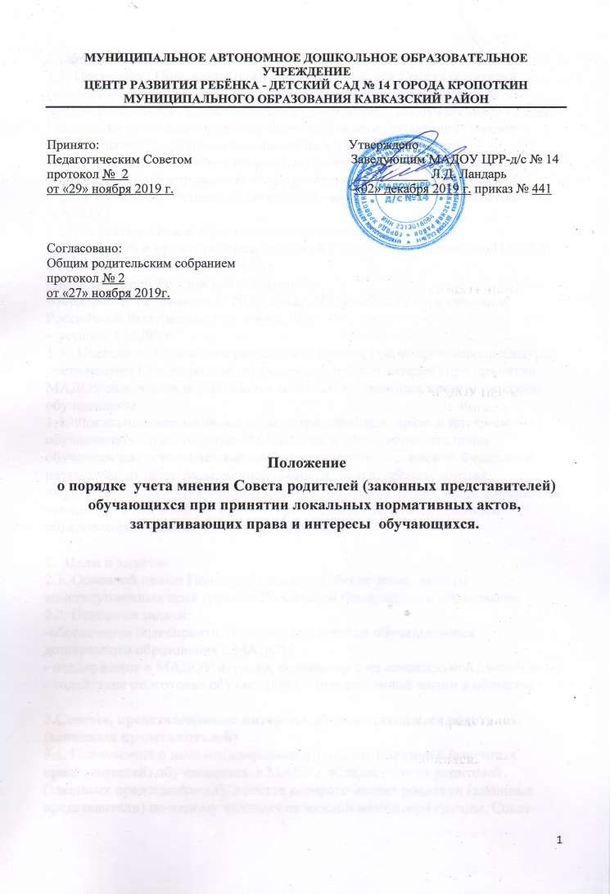

1

Общие положения.
  - Настоящее Положение о порядке учета мнения Совета родителей (законных представителей) обучающихся при принятии локальных
нормативных актов, затрагивающих права и интересы обучающихся ( далее – Положение) регламентирует порядок учета мнения родителей (законных представителей) при принятии локальных нормативных актов, затрагивающих права обучающихся, муниципального дошкольного
образовательного учреждения центр развития ребёнка - детский сад №14 города Кропоткин муниципального образования Кавказский район (далее - МАДОУ) .
  - Настоящее Положение разработано в соответствии с:
- Конвенцией о правах ребенка, принятой Генеральной Ассамблеей ООН от 20 .11. 1989 года (статья 12,13,29);
- Конституцией Российской Федерации;
- Федеральным законом от 29.12.2012г. N 273-ФЗ «Об образовании в Российской Федерации» (пп. 3,4 ст. 30);
- уставом МАДОУ
  - Настоящее Положение разработано в целях урегулирования процедуры учета мнения Совета родителей (законных представителей) при принятии МАДОУ локальных нормативных актов, затрагивающих права и интересы обучающихся.
  - Локальные нормативные акты, затрагивающие права и интересы обучающихся, принимаемые МАДОУ не должны нарушать права
обучающихся, установленные законодательством Российской Федерации, независимо от пола, расы, национальности, языка, происхождения,
имущественного, социального и должностного положения, места жительства, отношения к религии, убеждений, принадлежности к общественным объединениям, а также других обстоятельств.

Цели и задачи.
  - Основной целью Положения является обеспечение защиты
конституционных прав граждан Российской Федерации на образование.
  - Основные задачи:
-обеспечение благоприятных условий получения обучающимися дошкольного образования в МАДОУ;
- поддержание в МАДОУ порядка, основанного на сознательной дисциплине;
- содействие подготовке обучающихся к ответственной жизни в обществе.

Советы, представляющие интересы обучающихся и их родителей (законных представителей)
  - Полномочия о даче мотивированного мнения родителей (законных представителей) обучающихся в МАДОУ обладает Совет родителей (законных представителей), в состав которого входят родители (законные представители) по одному человеку от каждой возрастной группы. Совет

родителей (законных представителей) представляет интересы обучающихся и их родителей (законных представителей).
  - В соответствии с Федеральным законом № 273-ФЗ «Об образовании в Российской Федерации» Совет родителей (законных представителей)
создается по инициативе родителей (законных представителей).
  - Деятельность Совет родителей (законных представителей) регулируется отдельными положением, принятым и утвержденным в МАДОУ в
установленном уставом порядке.
  - Мнение Совета родителей (законных представителей) учитывается при принятии локальных нормативных актов, затрагивающих права и интересы обучающихся.

Порядок учета мнения и принятия локальных нормативных актов МАДОУ, затрагивающих права обучающихся и родителей (законных представителей)
  - МАДОУ принимает локальные нормативные акты, содержащие нормы, регулирующие отношения в сфере образования, в пределах своей
компетенции в соответствии с законодательством Российской Федерации в порядке, установленном его уставом.
  - Нормы локальных нормативных актов, ухудшающие положение обучающихся по сравнению с установленным законодательством об образовании, либо принятые с нарушением установленного законодательством порядка, не применяются и подлежат отмене.
  - Руководитель МАДОУ перед принятием решения об утверждении нового локального нормативного акта или внесения изменений в локальный
нормативный акт, затрагивающий права и законные интересы обучающихся и родителей (законных представителей), направляет проект данного акта и обоснование по нему в Совет родителей (законных представителей) (Приложение 1).
  - Совет родителей (законных представителей) не позднее десяти рабочих дней со дня получения проекта локального нормативного акта направляет руководителю МАДОУ мотивированное мнение по проекту в письменной
форме (Приложение 2).
  - В случае если Совет родителей (законных представителей) выразил согласие с проектом локального нормативного акта, либо если
мотивированное мнение не поступило в указанный предыдущим пунктом срок, руководитель МАДОУ (иной орган управления) имеет право принять локальный нормативный акт.
  - В случае если Совет родителей (законных представителей) высказал предложения к проекту локального нормативного акта, руководитель (иной орган управления) имеет право принять локальный нормативный акт с
учетом указанных предложений.
  - В случае, если мотивированное мнение Совета родителей (законных представителей) не содержит согласия с проектом локального нормативного

акта, либо содержит предложения по его совершенствованию, которые руководитель МАДОУ (иной орган управления) учитывать не планирует, руководитель МАДОУ (иной орган управления) в течение трех дней после
получения мотивированного мнения проводит дополнительные консультации с Советом родителей (законных представителей) в целях достижения
взаимоприемлемого решения.
  - При не достижении согласия или взаимоприемлемого решения,
возникшие разногласия оформляются протоколом, после чего руководитель МАДОУ (иной орган управления) имеет право принять локальный
нормативный акт.

- Заключительные положения.
  - Настоящее Положение является локальным нормативным актом, принимается Педагогическим советом МАДОУ, согласовывается Советом родителей (законных представителей) и утверждается руководителем.
  - Настоящее Положение по мере необходимости, выхода указаний, рекомендаций вышестоящих органов могут вноситься изменения и дополнения.
  - Настоящее Положение принимается на неопределенный срок. После принятия Положения (или изменений и дополнений отдельных пунктов и
разделов) в новой редакции, предыдущая редакция автоматически утрачивает силу.

Приложение 1 образец письма в Совет родителей

Председателю Совета родителей МАДОУ ЦРР-д/с №14

(Ф.И.О.)

Направляю Вам проект локального нормативного акта

(указать название проекта локального нормативного акта, затрагивающего интересы
обучающихся).

для вынесения мотивированного мнения. Прошу Совет родителей (законных представителей) рассмотреть данный проект и дать
мотивированное мнение в течение десяти рабочих дней. Приложение: на листах.

Заведующий МАДОУ ЦРР-д/с № 14 Л.Д. Ландарь

Приложение 2 Образец выписки из протокола
Совета родителей МАДОУ ЦРР-д/с №14

Выписка №
из протокола заседания Совета родителей (законных представителей)

МАДОУ ЦРР-д/с № 14

от « » 20 г.

На заседании Совета родителей (законных представителей):
присутствовали: человек,
отсутствовали: человек,
из них по уважительной причине: человек

Повестка заседания:
Вынесение мотивированного мнения по вопросу принятия в МАДОУ ЦРР- д/с №14 локального нормативного акта, затрагивающего права обучающихся

(наименование проекта локального акта, затрагивающего интересы обучающихся).
Мотивированное мнение
Проект вышеизложенного локального нормативного акта, затрагивающего права обучающихся МАДОУ ЦРР-д/с №14,

(соответствует, не соответствует)
законодательству Российской Федерации и иным нормативным правовым
актам, указанным в проекте,
(ухудшает, не ухудшает)
положение обучающихся по сравнению с установленным законодательством об образовании. На основании вышеизложенного, считаем возможным принятие

(наименование локального нормативного акта)

Председатель Совета родителей МАДОУ ЦРР-д/с №14

/ /
(подпись)

